长春中医药大学
附属医院保健对象

慢性病筛查通知单

长春中医药大学附属医院健康管理（体检）中心简介
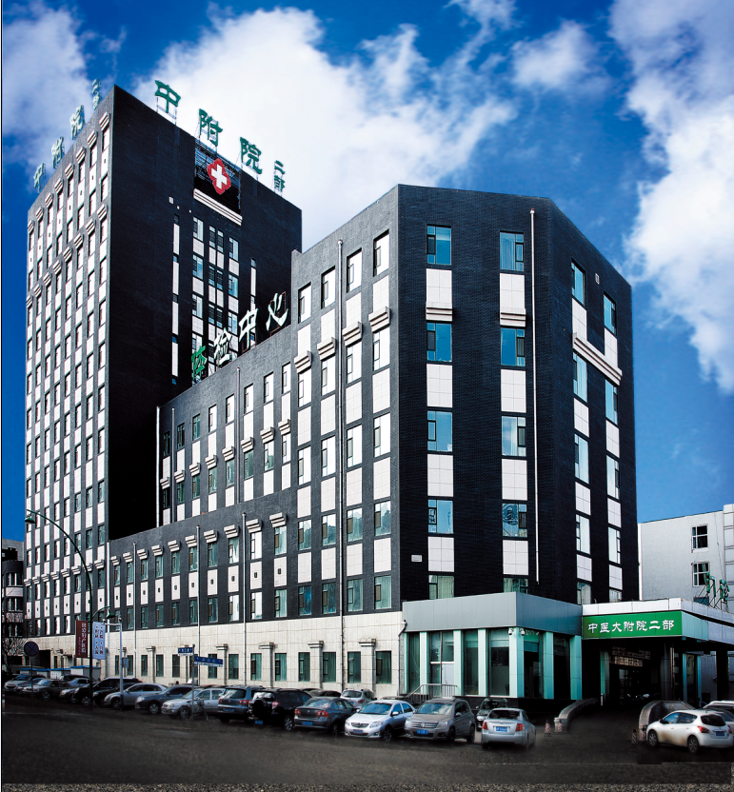
长春中医药大学附属医院（吉林省中医院）创建于1958年，是吉林省唯一一所集医疗、教学、科研、保健、康复于一体的综合性三级甲等中医院。医院在2007年成立了吉林省内最具优势和中医特色的健康管理中心。健康管理中心下设体检中心、治未病中心、预约咨询中心、贵宾部、名医园等部门。为团体和个人提供健康体检、健康信息采集、健康状态评估、健康干预、慢性病管理和专家诊疗等全方位优质服务。

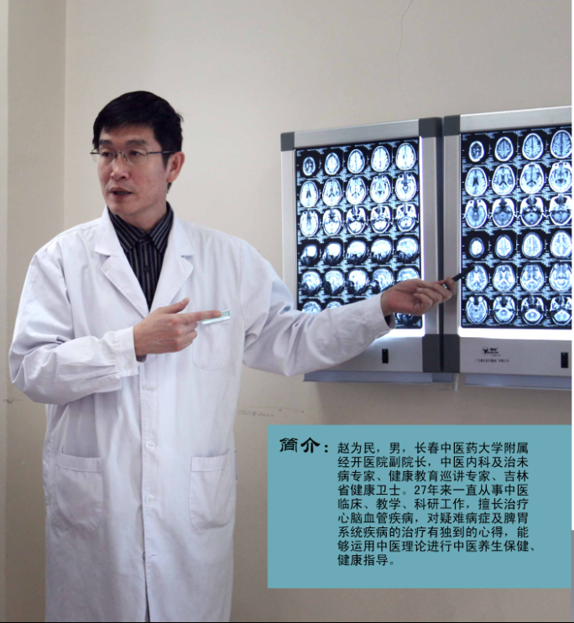
治未病中心所属的预防保健科是国家中医药管理局重点专科，中医预防学是国家中医药管理局重点学科。学科带头人赵为民副院长组成的健康管理团队负责对完成体检的客户进行健康评估，制定科学的健康干预方案；通过健康宣教、运动健身、饮食调养、针灸推拿等非药物干预手段，帮助您消除亚健康、预防慢性病，大幅度提高健康水平和生命质量。

健康管理（体检）中心特色
- 人性化的体检流程：
检前预约咨询 ,
现代化的体检大厅,
检中一站式导诊,
检后报告解读，
制定亚健康中医干预方案

二、最先进的检查设备：
西门子悬吊式DR拍片机 德国西门子生化仪

西门子S2000彩超机 螺旋CT

三、疗效确切的中医检后干预方法：
中医经络检测判定体质状态 检后腹部推拿干预代谢类疾病
检后刮痧疗法干预亚健康 检后艾灸疗法干预气虚体质检后膏摩法干预内、妇科疾患 检后中药塌渍干预颈腰椎疾病 检后中药穴位敷贴干预呼吸疾病 检后亚健康运动指导

省二级保健对象体检接待流程图
预约
备单
登记
检中
检后

在106室根据受检者个人情况进行选项后，等待体检贵宾导诊到备单室进行备单。
到一楼收费处登记、盖章（须补拍照、记录本人电话号码）。
1．7个工作后凭体检凭条到一楼报告领取处领取体检报告，到体检贵宾门诊进行体检报告讲解。
2．由专业团队实施健康干预方案。

- 体检预约时间周一到周五全天，周六半天，节假日休息。
- 在二级保健对象体检通知单规定时限内，提前三个工作日电话预约。
- 预约电话：81690818 或81705389
- 时告知受检者姓名、性别、年龄、单位、联系方式、体检时间、体检项目。

接待
受检者本人持二级保健对象体检通知单及医保卡前往长春中医药大学附属医院二部一楼106室（体检贵宾门诊）。

由贵宾导诊人员全程优先安排体检。

体检注意事项

1．体检中心“法定节假日”休息，正常工作日每天8:00开始接待省二级保健对象,在一楼106室（体检贵宾门诊）进行制定体检套餐并划卡缴费。
2．取体检报告时间：体检结束7个工作日后13:00—16:00。上午禁止取报告。
3．体检前日晚20:00后禁食，可饮少量清水；体检当日晨禁食水（不吃饭、不喝水）；但高血压、冠心病患者可晨起服药，饮少量水对检查结果影响不大。
4．患有糖尿病、高血压、心脏病等慢性病的受检者，在检查时请向医师说明病情及服用的药物名称并携带药物备用。
5．检查前3-5日饮食宜清淡，勿饮酒，48小时内不宜做剧烈运动，体检当天停止晨练。
6，检查当天请着宽松便装和软底鞋，勿穿有金属扣子和紧身内衣裤，勿携带贵重物品。
7．做放射线检查时，尽量避免金属物品及含有亮片装饰的服装配饰。核磁检查时所检查部位不可有钢板、金属假牙、绝育环等物品。安装心脏起搏器及做心脏支架的人员不可以做核磁检查。
8．采血后需持续按压针眼3-5分钟，不能揉搓针眼，不要用采血的手臂提取重物，体检当日尽量不要洗澡。
9．做子宫、附件、膀胱、前列腺超声检查者，需憋尿至膀胱完全充盈状态再做检查（最好是不排尿，缩短憋尿时间），待检查结束后留取尿液标本并放于采血室试管架上。
10．女性体检须知：做妇科内诊检查前一天请勿行阴道冲洗或使用阴道栓剂；妇科检查前请排空尿液。
11．体检所有项目必须当日完成，过期视为自动放弃；如有自愿不检的项目，请将到106室做弃项处理，避免延误体检报告的发放。
12．体检进行中如有任何困难或疑问，请及时与体检接待人员说明。
体检地址：长春中医药大学附属医院二部一楼体检中心（经开区深圳街185号，北方市场东侧）。
乘车路线：20路、80路、120路、125路、130路、142路、154路、165路、190路、227路、233路、260路、271路、281路到深圳街站或北方市场站下车前行100米。
联 系 人：董玉福 15948000252 ； 杨玲 15843092653
预约时间：上午9:30-11:30，下午13:30-16：30。

体检套餐

姓名： 性别： 年龄： 电话： 所在单位：
基本套检  997元 | 内科（含中医专家咨询，总检、报告分析） 中医体质辨识 中医经络检测 胸部正位片 消化系统彩超 泌尿系统彩超 心脏彩超 心电图 骨密度 血常规 尿常规 肝功七项 肾功三项 空腹血糖 血脂四项 胃幽门螺旋杆菌检测 血流变+血沉 针头/采血费 试管×5（个）
高血压病套检  990元 | 内科（含中医专家咨询，总检、报告分析） 中医体质辨识 中医经络检测 眼科 心脏彩超 颈动脉彩超 肾动脉彩超 心电图 24小时动态血压（需预约） 胸部正位片 血脂四项  针头/采血费 试管×1（个）
心血管病套检  990元 | 内科（含中医专家咨询，总检、报告分析） 中医体质辨识 中医经络检测 胸部正位片 心电图 心脏彩超 颈动脉彩超 脑彩超 24小时动态心电（需预约） 心肌酶 空腹血糖 血脂四项 针头/采血费 试管×1（个）
脑血管病套检  990.8元 | 内科（含中医专家咨询，总检、报告分析） 中医体质辨识 中医经络检测 眼科 颈动脉彩超 椎动脉彩超 脑彩超 头部磁共振 血常规 肝功七项 空腹血糖 血脂四项 针头/采血费 试管×2（个）
糖尿病套检  989.5元 | 内科（含中医专家咨询，总检、报告分析） 中医体质辨识 中医经络检测 胸部正位片 骨密度 眼科 脑彩超 颈动脉彩超 双下肢动脉彩超 心电图 肾功三项 空腹血糖 血脂四项 糖化血红蛋白 尿常规 针头/采血费 试管×2（个）
肺病套检  997.3元 | 内科（含中医专家咨询，总检、报告分析） 中医体质辨识 中医经络检测 肺功能 肺CT 心脏彩超 血常规 尿常规 肝功七项 肾功三项 空腹血糖 针头/采血费 试管×2（个）
肿瘤基本筛查  （男）  1001.8元 | 内科（含中医专家咨询，总检、报告分析）中医经络检测 胸部正位片 消化系统彩超 泌尿系统彩超 胃幽门螺旋杆菌检测 头部CT 肿瘤标志物（男） 针头/采血费 试管×2（个）
肿瘤基本筛查  （女）  986.5元 | 内科（含中医专家咨询，总检、报告分析） 中医体质辨识  中医经络检测 乳腺彩超 甲状腺彩超 消化系统彩超 肿瘤标志物（女） 宫颈TCT 妇科内诊 针头/采血费 试管×1（个）

吉林省省直二级保健对象慢病筛查项目单

序号 | 项目名称 | 价格（元） | 是否  检查 | 序号 | 项目名称 | 价格（元） | 是否  检查
1 | 中医体质辨识 | 17 |  | 35 | 妇科彩超 | 117.7
2 | 内科（专家咨询等） | 10 |  | 36 | 消化系统彩超 | 117.7
3 | 眼科普检 | 23 |  | 37 | 泌尿系彩超 | 117.7
4 | 头部核磁 | 437 |  | 38 | 甲状腺彩超 | 117.7
5 | 颈椎核磁 | 437 |  | 39 | 双下肢动脉彩超 | 227.7
6 | 腰椎核磁 | 437 |  | 40 | 双下肢静脉彩超 | 450.4
7 | 单个脏器核磁 | 487 |  | 41 | 血常规 | 24
8 | 左膝关节核磁 | 437 |  | 42 | 尿常规 | 32
9 | 右膝关节核磁 | 437 |  | 43 | 肝功七项 | 38
10 | 颅脑CT平扫 | 220 |  | 44 | 肾功三项 | 19
11 | 颈椎CT平扫 | 447 |  | 45 | 血脂四项 | 43
12 | 腰椎CT平扫 | 447 |  | 46 | 空腹血糖 | 5
13 | 肺部CT平扫 | 474 |  | 47 | 电解质 | 74
14 | 上腹部CT平扫 | 447 |  | 48 | 乙肝两对半 | 25
15 | 下腹部CT平扫 | 447 |  | 49 | 丙肝抗体 | 15
16 | 胸部正位片 | 87 |  | 50 | 糖化血红蛋白 | 80
17 | 胸部正侧位片 | 174 |  | 51 | 胃幽门螺旋杆菌抗体 | 60
18 | 颈椎双斜位片 | 147 |  | 52 | 凝血常规 | 180
19 | 颈椎侧双斜位片 | 234 |  | 53 | 甲功三项 | 150
20 | 腰椎正侧位片 | 147 |  | 54 | 甲功五项 | 250
21 | 胸椎正侧位片 | 147 |  | 55 | 甲功七项 | 330
22 | 心电图 | 20 |  | 56 | 心肌酶 | 42
23 | 肺功能测定 | 116.2 |  | 57 | 风湿三项 | 90
24 | 骨密度 | 90 |  | 58 | 血型 | 30
25 | 24小时动态心电 需预约  0 | 180 |  | 59 | 血流变+血沉 | 46
26 | 24小时动态血压 需预约 | 144 |  | 60 | 肿瘤标记物（男/女） | 380/4200
27 | 脑彩超 | 97.7 |  | 61 | 激素常规 | 300
28 | 颈动脉彩超 | 227.7 |  | 62 | 妇科内诊 | 20
29 | 椎动脉彩超 | 227.7 |  | 63 | 白带常规 | 15
30 | 颈动脉+椎动脉彩超 | 287.7 |  | 64 | H-TCT（宫颈癌筛查） | 160
31 | 单侧肢体静脉彩超 | 240.7 |  | 65 | 建档费 | 5
32 | 肾动脉彩超 | 157.7 |  | 66 | 采血费 | 3
33 | 心脏彩超 | 253.7 |  | 67 | 采血针 | 1.4
34 | 乳腺彩超 | 117.7 |  | 68 | 试管费 | 2.5/个

